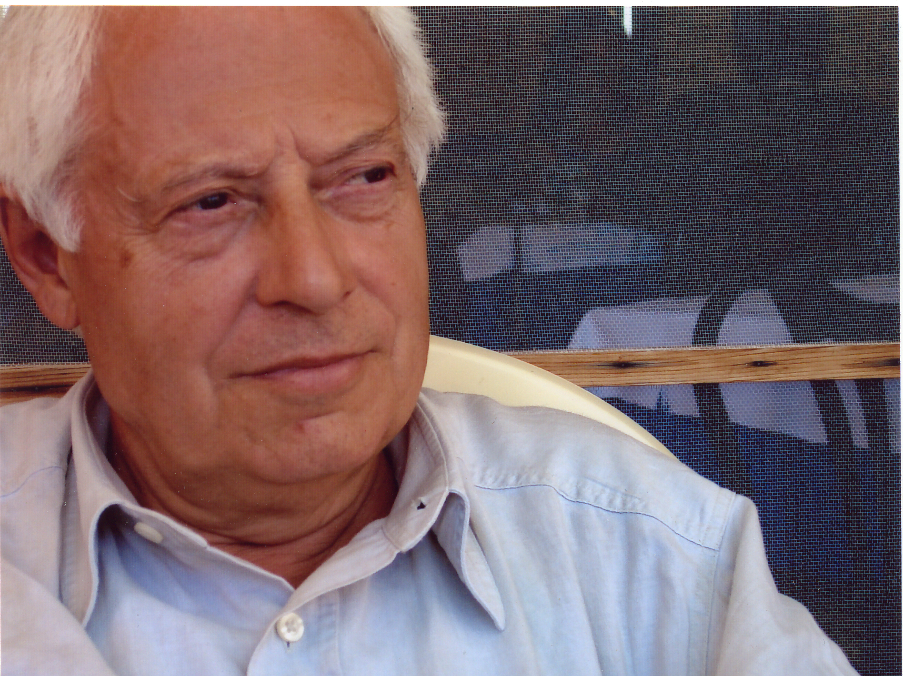

Biografia

Antonio Mancini nasce a Manoppello (Pescara) nel 1939.
Da molti anni risiede a Legnano (Milano).
La sua ricerca artistica comincia negli anni ’60. Da un’iniziale pittura di marca realista raggiunge nel tempo un linguaggio peculiare, caratterizzato da figure stilizzate ed essenziali, cromaticamente armonizzate nei toni del rosso e dell’azzurro, dialoganti con forme strutturali, metafore dei percorsi entro cui è costretto a muoversi l’uomo contemporaneo.
Nel 1973 partecipa a un intervento di gruppo a Sesto San Giovanni (“Artisti nei quartieri - 13ª Piazzetta”), con l’installazione di un tunnel-labirinto con il quale, nel ’76, viene invitato alla Biennale di Venezia.
Al “Premio Internazionale Porta dei Leoni” di Reggio Calabria nel 1983, riceve il 1° premio per la pittura.
Nel 1988 insieme a Marco Senaldi, Fabrizio Rovesti ed altri, forma il gruppo “Vitriol” presso l’Associazione Artistica Legnanese, dove espone la serie “ Labirinti”.
Nel 1998 riceve l’incarico dal Comune di Legnano di realizzare la scultura d’argento Il peso per la “Sagra del Carroccio”, manifestazione storico culturale del Palio di Legnano.
Espone nel 2000 alla “Galerie Bertrand Kass”, in collaborazione con l’Istituto di cultura italiana a Innsbruck (Austria), e la Galleria d’Arte Antonio Battaglia di Milano.
Nel 2001 viene invitato alla rassegna “Il Colore delle Ciminiere: trasformazione della società altomilanese nell’arte”, Palazzo Leone da Perego, Legnano.
Nello stesso anno Il Teatro Monumento “Gabriele D’Annunzio” di Pescara ospita una sua mostra personale: “Pittura come ascesi”, a cura di Leo Strozzieri, con il Patrocinio della Regione Abruzzo.
Nel 2003 partecipa a “Percorsi nella memoria” omaggio ad Enzo Pagani, a cura di Giorgio Fedeli, Museo Pagani, Castellanza (Varese).
Prende parte, nel 2004, a “Arte & Collezionismo”, Chiostro di Voltorre (Varese).
Nel 2005 la casa editrice Mazzotta di Milano pubblica Viaggio dentro la pittura di Antonio Mancini 1984 – 2004. Il volume viene presentato al Museo d’Arte Moderna Vittoria Colonna di Pescara nel 2005 in occasione della mostra personale del pittore. Successivamente, il libro viene presentato nella mostra personale al Museo Pagani di Castellanza da Armando Torno, editorialista del Corriere della Sera e da Felice Monolo, curatore del libro stesso, che introducono l’artista anche nella successiva esposizione alla Galleria d’Arte Moderna “La Torre” di Milano nel 2007.
Nel 2008 viene invitato ad eseguire un ritratto per la mostra “Jean Cocteau Le Joli Couer” presso il Centro Culturale Francese al Palazzo delle Stelline di Milano. Nello stesso anno, espone alla rassegna collettiva “La Ragione dell’Utopia” presso la Civica Galleria d’Arte Moderna di Gallarate (VA).
Antonio Mancini, nel corso della sua attività artistica, ha realizzato, inoltre, più di 70 esposizioni in Italia e all’estero. Le sue opere sono state finora pubblicate su oltre 30 tra libri e riviste d’arte.

http://antoniomancini.cjb.net

